

Colegio Manuel José Irarrázaval
Ciencias Naturales
Prof: Ibet González S.
GUÍA N° 1 / Cuarentena

Nombre: __________________________________________ Curso: 6° ____ Fecha:06 de mayo

INSTRUCCIONES

- Trabaja en tu cuaderno de Ciencias Naturales, colocando como título “Cuarentena”.
- Desarrolla la guía en el cuaderno de Ciencias Naturales, debes especificar la fecha, el nombre de la guía y el número de cada actividad.
- La guía puede estar impresa (pegada en el cuaderno) o escrita a mano.
- Esta guía es para ser desarrollada el 06 de mayo.

Objetivo: Describir las características de las capas de la Tierra.

Actividades

1.Observa el siguiente video e imágenes, luego responde.

https://www.youtube.com/watch?v=enbHn4vxY34

Gases de la Atmósfera

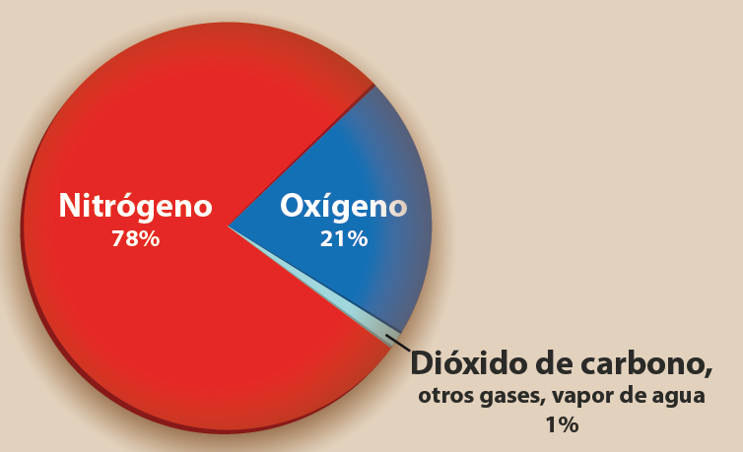

La atmósfera y el desarrollo de la vida

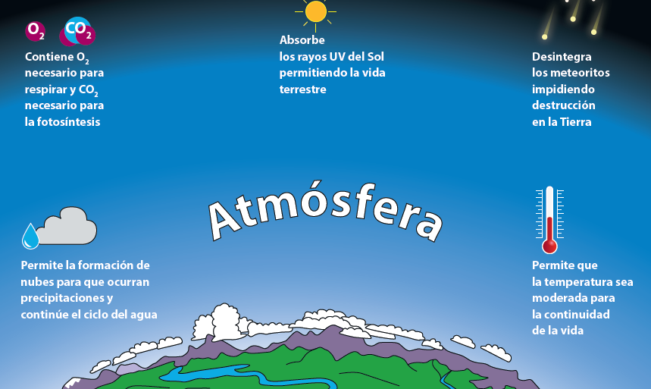

Determina si las siguientes afirmaciones son verdaderas (V) o falsas (F), y corrige las falsas.

- _____ El oxígeno es el gas más abundante de la atmósfera.

- _____ El oxígeno se exhala durante la respiración.

- _____ El dióxido de carbono es utilizado por las planta durante la fotosíntesis.

- _____ La atmósfera permite el paso de todos los rayos provenientes del sol.

- _____ La atmósfera mantiene una temperatura adecuada para la vida en la Tierra.

- _____ Los vientos de la atmósfera se pueden usar para producir energía eléctrica.

2. Observa el siguiente video e imágenes, luego responde.

https://www.youtube.com/watch?v=p7fHMmiNy0g

Agua en el cuerpo humano

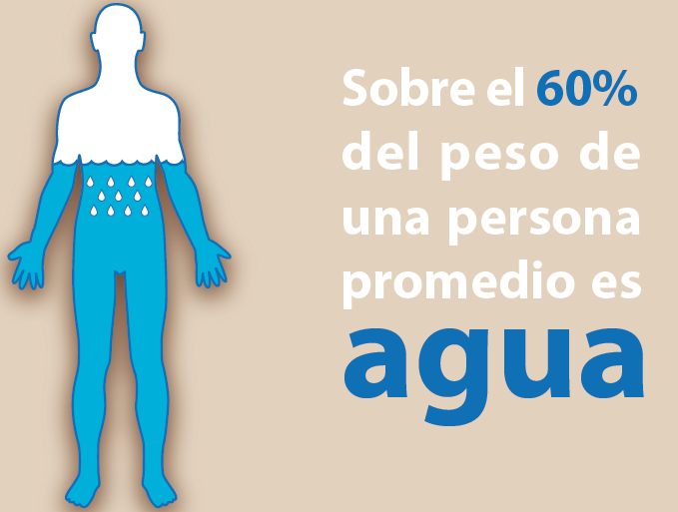
Ciclo del agua
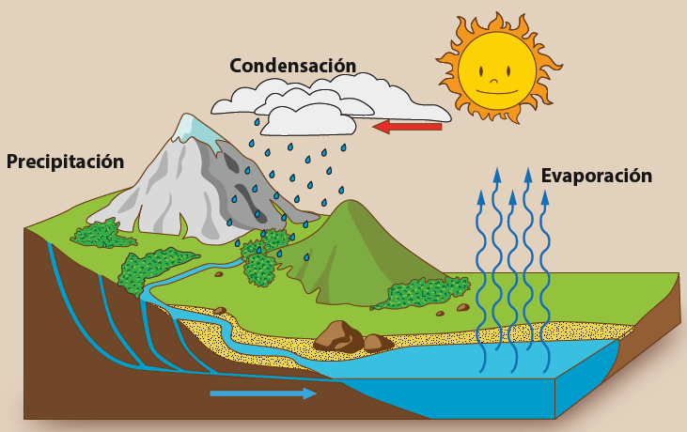

Responde:

- ¿Dónde se ubica la mayor cantidad de agua dulce en la tierra?

- Describe un uso del agua por parte del ser humano.

- Dibuja ejemplos de reservas de agua, en cada estado de la materia, que encontramos en el planeta.

Sólido | Líquido | Gaseoso

- Completa el esquema de los usos que le damos al agua
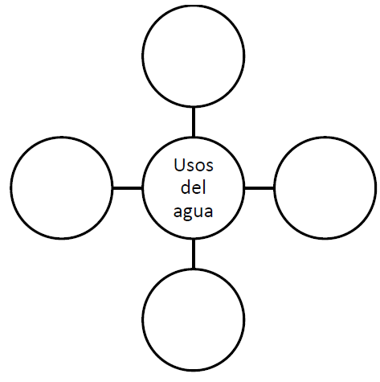

3. Observa el siguiente video e imágenes, luego responde.

https://www.youtube.com/watch?v=SbejEAjj0j0&list=PLfhEmscHOTKO0BdxzwSdkxpu1MnXta3eK&index=18&t=0s

Noticias del terremoto en Chile año 2010

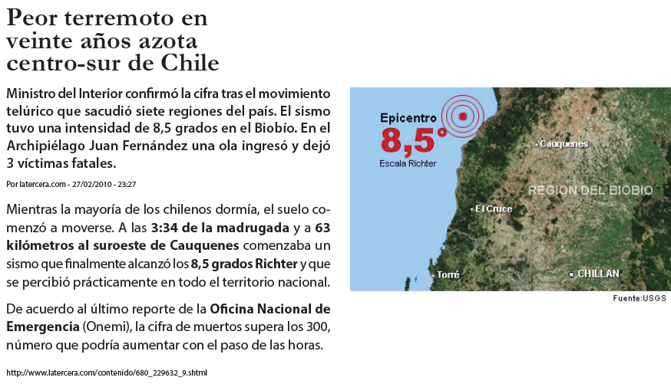

Litósfera
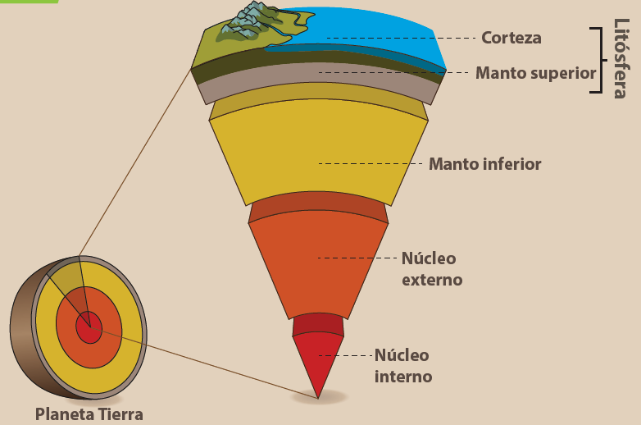

Responde:
- Nombra las capas externas de la tierra que constituyen la litósfera.

- Describe un uso de la litósfera por parte del ser humano.

- ¿Por qué crees que se produjo el terremoto del año 2010?

- ¿En qué capa de la Tierra sedesarrolla la vida? ¿Cuáles son suscaracterísticas?

4. Para resumir, responde:

¿Cuál es el principal componente de la atmósfera?
- Oxígeno.
- Nitrógeno.
- Vapor de agua.
- Dióxido de carbono.

¿Cuál es el principal reservorio de agua dulce del planeta?
- Lagos y ríos.
- Vapor de agua.
- Casquetes polares.
- Agua subterráneas.

¿Cuál de las siguientes alteraciones se presentan en la hidrosfera?
- Erosión de los suelos.
- Incremento del efecto invernadero.
- Debilitamiento de la capa de ozono.
- Cambios en la distribución de las masas de agua

¿Cuáles son las principales capas externas de la Tierra?
- Manto, núcleo y litosfera.
- Manto, núcleo y corteza.
- Hidrosfera, corteza y atmósfera.
- Hidrosfera, litosfera y atmósfera.

Completa
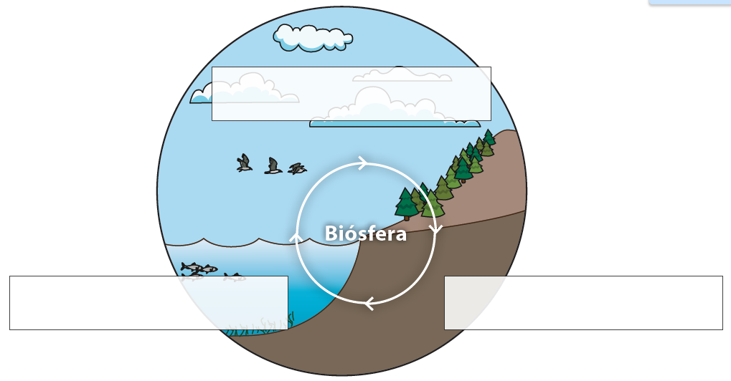

Explica una característica importante para cada una de estas capas.

